Máximo Web Hosting
Guía de comunicación para redes sociales
Manual de referencia visual para Community Manager
Este documento es material de trabajo interno. No incluye información comercial sensible.

1. Identidad visual confirmada
El sistema visual de Máximo Web Hosting se basa en negro y naranja. Simple, fuerte y reconocible.
Paleta de colores
 | Naranja Máximo | #E8590C | Acento principal. Botones, líneas, énfasis. Nunca como fondo dominante.
 | Negro profundo | #1A1A1A | Textos titulares y fondo de variante oscura.
 | Blanco cálido | #FAFAF8 | Fondo variante A (blanca). Uso principal.
 | Crema cálida | #F5F0E8 | Fondo variante B. Piezas institucionales y cálidas.
 | Negro premium | #141210 | Fondo variante C (oscura). Uso selectivo: 1 de cada 4.
 | Gris texto | #6B6B6B | Texto secundario y descriptivo.

Regla clave: el naranja es un acento, no un fondo. Máximo 15-20% de la placa.
Tipografía: Inter
Fuente única: Inter (disponible gratis en Google Fonts y en Canva). Se usan dos pesos en contraste dentro del mismo titular.
Rol | Peso | Uso
Titular fuerte | 600 semibold | Frase de gancho, word de marca
Titular ligero | 300 light | Primera parte del titular en contraste
Cuerpo de texto | 400 regular | Descripciones y bajadas

2. Las tres variantes de pieza
Todas las publicaciones se producen dentro de uno de estos tres sistemas. No mezclar fondos entre variantes en un mismo carrusel.
Variante A — Blanca editorial
Fondo #FAFAF8 · Textos negros · Naranja como acento preciso. La más versátil: usarla para el 60-70% de las publicaciones. Funciona para diferenciales, educativos, soporte y correo corporativo.
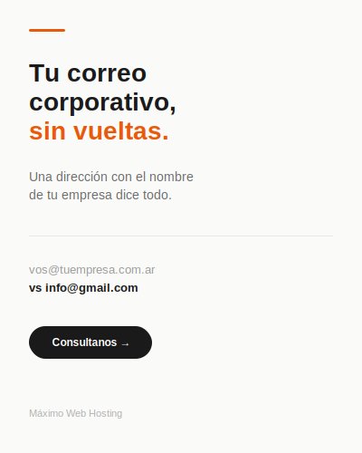  Placa simple — correo corporativo | 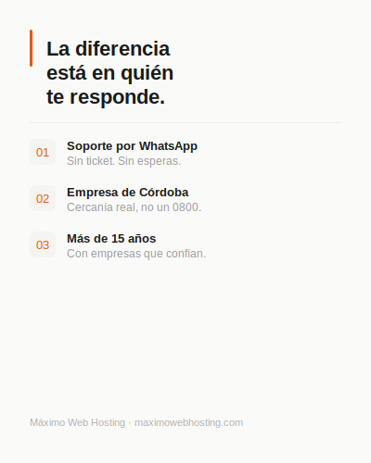  Carrusel — placa de diferenciales
Variante B — Crema cálida
Fondo #F5F0E8 · Textos en marrón oscuro cálido · Naranja como acento. Más humana y cordobesa. Ideal para piezas institucionales, quiénes somos, reconexión y trayectoria.
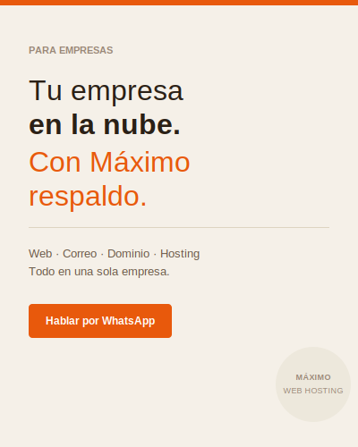  Placa madre — institucional | 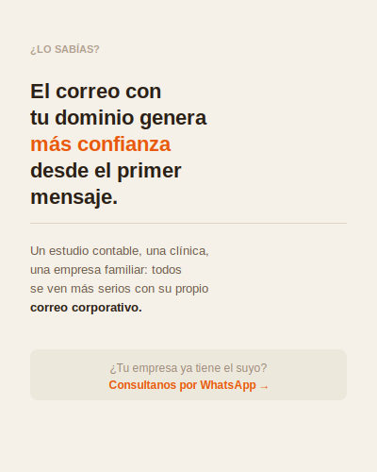  Educativo — correo corporativo
Variante C — Oscura premium
Fondo #141210 · Textos blancos/grises · Naranja vibrante. Máximo impacto visual. Usar con criterio: máximo 1 de cada 4 piezas. Ideal para pauta paga o frases de marca fuertes.
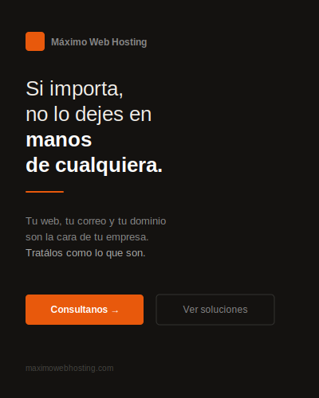  Premium oscura — frase de marca | 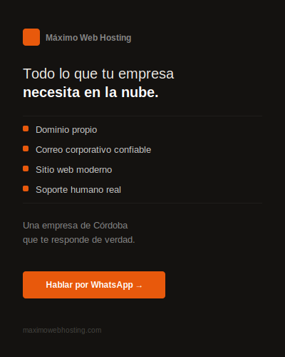  Premium oscura — solución integral

3. Estructura del carrusel
El carrusel es el formato preferido. 4 a 6 placas. Siempre la misma variante visual en todas las placas del mismo carrusel.
Placa 1 | GANCHO | Una frase fuerte que detenga el scroll. Poco texto, mucho aire. Ej: "La diferencia está en quién te responde."
Placas 2-4 | DESARROLLO | Una sola idea por placa. Beneficios concretos, no fichas técnicas. Texto corto y jerarquía clara.
Última | CIERRE + CTA | Frase de marca + llamado a WhatsApp. Ej: "Tu empresa en la nube, con Máximo respaldo. Escribinos."

4. Tono y vocabulario
Cómo debe sonar la marca
Argentino · claro · directo · confiable · humano · firme · cercano · profesional sin rigidez. Usá siempre "vos": resolvés, no te complicás, hablá con nosotros.
Fórmula: una empresa seria que habla claro.
Palabras a instalar
- respaldo · tranquilidad · soporte real
- en buenas manos · todo en un solo lugar
- menos vueltas · resolver bien
- empresa de Córdoba · te respondemos de verdad
- presencia digital en orden · en la nube
Palabras a evitar
- "soluciones innovadoras" / "infraestructura robusta y escalable"
- "ecosistema digital" / "plataforma líder" / "transformación digital"
- "online" como eje (reemplazar por "en la nube")
- "soporte ilimitado" / "todo incluido sin límites"
- precio bajo o "barato" como argumento central

5. Filtro de validación — antes de publicar
Antes de aprobar cualquier pieza generada por una IA o producida por el CM, responder estas preguntas:
✓ | ¿Esto parece una empresa de hosting genérica, o una empresa que me resuelve y me deja tranquilo?
✓ | ¿La pieza comunica soporte real, cercanía y claridad?
✓ | ¿La estética acompaña la promesa de tranquilidad o la contradice?
✓ | ¿El texto suena argentino, claro y humano, sin frases importadas?
✓ | ¿El naranja se usa como acento preciso (no como fondo dominante)?
✓ | ¿La variante oscura (C) se usa máximo 1 de cada 4 publicaciones?
✓ | ¿Hay un CTA a WhatsApp claro y cercano?

Si una pieza falla en más de una pregunta, no está alineada. Ajustar antes de publicar.

6. Qué nunca publicar
- Precios, valores de planes, márgenes ni costos de ningún tipo.
- Nombres internos de planes (Inicial / Business / Premium). Solo usar: Plan Presencia, Plan Empresa, Plan Empresa Plus, Solución Corporativa a medida.
- Promesas de "soporte ilimitado" o "todo incluido sin límites".
- Comparaciones agresivas o por nombre con la competencia (Hostinger, DonWeb, etc.).
- Datos de infraestructura, servidores, capacidad técnica interna.
- Nombres de clientes específicos sin autorización expresa.
- Imágenes de racks, datacenters, dashboards complejos o estética cyber.

Máximo Web Hosting · Documento de uso interno

